SGV-A-91. REFORMA AL ACUERDO SGV-A-19 INSTRUCCIONES PARA EL CUMPLIMIENTO DE LA OBLIGACIÓN DE COMUNICACIÓN A QUE SE REFIERE EL ARTÍCULO 34 DE LEY NO. 7732

Considerando

- Que por artículo 13 del Acta 81-99 de la sesión del 18 de marzo de 1999 el Consejo Nacional de Supervisión del Sistema Financiero aprobó el Reglamento sobre el suministro de información periódica, hechos relevantes y otras obligaciones de información.

- Que de conformidad con el artículo 17 de dicho Reglamento corresponde al Superintendente fijar los plazos para el cumplimiento de las obligaciones contenidas en los artículos 34 y 35 de la Ley Reguladora del Mercado de Valores.

- Que de conformidad con el inciso b) del artículo 8 de esa misma Ley corresponde al Superintendente adoptar todas las acciones necesarias para el cumplimiento efectivo de las funciones de regulación, supervisión y fiscalización que le competen a la Superintendencia de conformidad con lo dispuesto en esa ley.

- Que la información relativa a las participaciones accionarias significativas es un factor importante para la toma de decisiones de los inversionistas, por las implicaciones que tiene desde el punto de vista de control societario. Por ende debe estar disponible al público; y asentada en Registro Nacional de Valores e Intermediarios para cumplir con el requerimiento de la ley.

Por tanto dispone el presente acuerdo:

SGV-A-91. REFORMA AL ACUERDO SGV-A-19 Instrucciones para el cumplimiento de la obligación de comunicación a que se refiere el artículo 34 de Ley No. 7732

Artículo 1. Modificar el inciso d) y adicionar el inciso h) al punto 6 para que en adelante se lea así:

- Tipo de valores adquiridos: a) acciones, b) obligaciones convertibles en acciones, c) acciones preferidas convertibles en acciones comunes, d) acciones preferentes con derecho a voto, d) opciones de compra de acciones, e) derechos fiduciarios que impliquen la obtención de acciones, f) otro tipo de valores que puedan dar derecho a la suscripción de acciones y g) fecha de la transacción.

- Cantidad de acciones y monto total de la transacción, así como cantidad acumulada de acciones después de la transacción.

La información solicitada deberá enviarse únicamente en el formulario adjunto, acompañado de una nota de remisión (Anexo 1).

Artículo 2. Rige a partir del 19 de julio del 2004.

Anexo 1

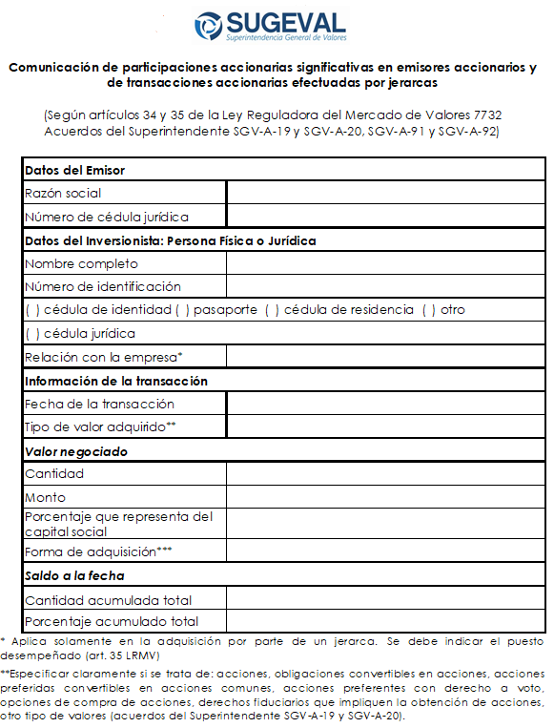

Superintendencia General de Valores. Despacho del Superintendente. A las once horas del trece de julio del dos mil cuatro. Publicado en La Gaceta Oficial No. 172 del 2 de septiembre del 2004.

